10 а класс
Алгебра
- Прочитать параграф 45 учебника, записать в тетрадь алгоритм исследования функции. Выполнить номера из задачника 45.1-45.5 под а.
- Прочитать параграф 46 учебника, записать в тетрадь алгоритм. Выполнить номера из задачника 46.1-46.4под а, 46.9 а, 46.13, 46.23-46.25 под а.
- Подготовиться к контрольной работе по параграфам 43-46.

Геометрия
- Пункты 67-70 учебника прочитать, разобрать теорию, сделать конспект в тетрадь для теории. Выполнить номера 581, 583, 584,592, 594,595, 596, 601, 603, 606.
- Подготовиться к самостоятельной работе по векторам.
ИВМ. Необходимо прислать полное подробное решение следующих заданий. Задание смотри ниже.
Примечания: задания прислать все сразу одним письмом до 25.05.
1 вариант выполняет четные номера
2 вариант выполняет нечетные номера.
1. а) Решите уравнение 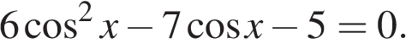
б) Укажите корни, принадлежащие отрезку 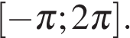
2. а) Решите уравнение 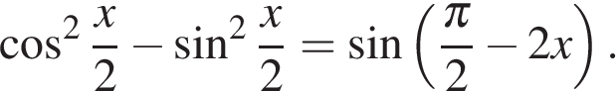

б) Укажите корни уравнения, принадлежащие отрезку 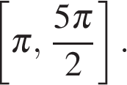
3. Дано уравнение 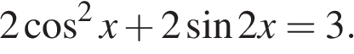

а) Решите данное уравнение.
б) Укажите корни данного уравнения, принадлежащие промежутку 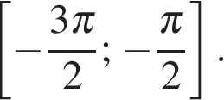
4. а) Решите уравнение 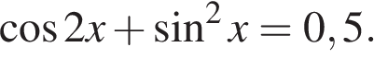
б) Найдите все корни этого уравнения, принадлежащие отрезку 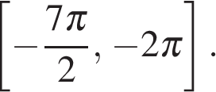
5. а) Решите уравнение 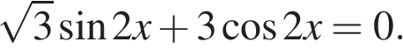
б) Найдите все корни этого уравнения, принадлежащие отрезку 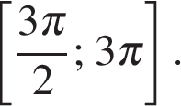
6. а) Решите уравнение 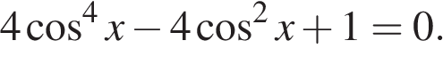
б) Найдите все корни этого уравнения, принадлежащие отрезку 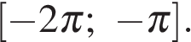
7. а) Решите уравнение 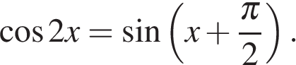
б) Найдите корни этого уравнения, принадлежащие промежутку 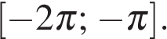
8. а) Решите уравнение: 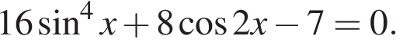
б) Найдите все корни этого уравнения, принадлежащие отрезку 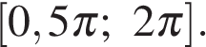
9. а) Решите уравнение 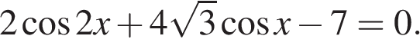
б) Найдите все корни этого уравнения, принадлежащие промежутку 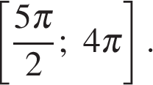
10. а) Решите уравнение 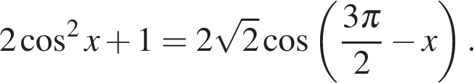
б) Укажите корни этого уравнения, принадлежащего отрезку 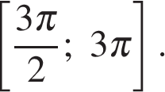
11. а) Решите уравнение 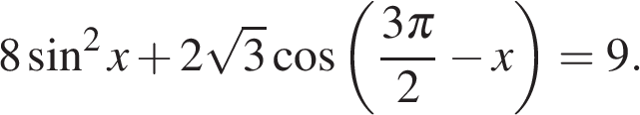
б) Найдите все корни этого уравнения, принадлежащие отрезку 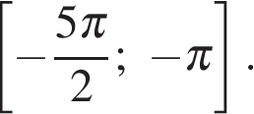
12. а) Решите уравнение 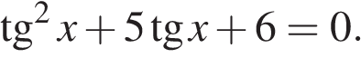
б) Найдите все корни этого уравнения, принадлежащие отрезку 